上 海 理 工 大 学 文 件

上理工〔2016〕245号

关于印发《上海理工大学招投标管理办法 (试行)》
的通知

校内各部门：
经校长办公会审议通过，现将《上海理工大学招投标管理办法 (试行)》印发给你们，请认真按照执行。

附件：1. 工程及其相关的服务项目招投标业务流程图
2. 物资设备招投标业务流程图
3. 服务类项目流程图
4. 各类招标限额标准

上海理工大学
2016年11月28日

上海理工大学招投标管理办法 (试行)
第一章 总 则
第一条 为进一步规范学校招投标工作，提高资金使用效益，维护学校合法权益，依据《中华人民共和国招投标法》和《中华人民共和国政府采购法》等相关法律法规和规章制度，结合学校实际情况，制定本办法。
第二条 本办法适用于全校范围内金额超过规定限额标准（科研项目经费按学校有关科技政策文件执行）的各类工程、物资设备和服务项目的招投标活动。
第三条 学校所有招投标活动应当遵循公开、公平、公正和诚实信用的原则。
第四条 学校招投标工作实行分级管理制度。学校招投标工作领导小组是学校招投标工作的领导机构，下设包括工程项目、物资设备和服务项目三大业务类别的招投标工作小组；规划发展处（招投标办公室）（以下简称招标办）是学校招投标工作的职能部门，负责组织、协调和管理招投标工作；各类项目的使用单位、归口管理部门（或学院）是学校招投标工作的业务责任主体部门。
第五条 学校纪委（监察处）、审计处作为监督机构负责对招投标工作进行监督。
第二章 组织机构及职责
第六条 学校成立招投标领导小组，统一领导学校的招投标工作。招投标领导小组由学校分管领导和相关职能部门负责人组成。主要工作职责包括：
（一）全面领导学校招投标工作，审定学校有关招投标工作的规章制度和管理办法；
（二）审定学校重大项目的招标方案和招标文件；
（三）审批紧急项目及特殊项目的招标方式；
（四）听取招投标工作情况及规章制度落实情况汇报；
（五）对招投标过程中的违法、违规行为提出处理建议；
（六）其他需要审定事项。
第七条 根据实际业务工作情况，招投标工作小组按工程项目、物资设备和服务项目不同类别开展工作。其主要工作职责包括：
（一）审核学校招投标工作的规章制度和管理办法；
（二）拟定学校重大项目的招标方案和招标文件；
（三）商定紧急项目及特殊项目的招标方式；
（四）协助招标办开展学校各类招投标活动；
（五）其他需要商定和审核的事项。
第八条 招标办在招投标领导小组和规划发展处的领导下开展工作。其主要工作职责包括：
（一）起草学校招投标工作的规章制度和管理办法；
（二）协调学校各类项目的招投标工作，负责审核物资设备和工程类以外项目的招标文件；
（三）负责工程项目委托代理的审核和组织校内项目评标工作；
（四）负责组织实施校内物资设备类项目的开标、评标工作；
（五）负责组织实施校内服务类及其他项目的招投标工作；
（六）负责招标委托代理机构的遴选和评价，建立完善学校评标专家库和供应商信息库；
（七）负责招投标相关文件的立卷归档工作；
（八）学校和规划发展处需要完成的其他工作。
第九条 招标项目审批归口管理部门是指工程、物资设备和服务等业务归口管理的职能部门。其主要工作职责包括：
- 审核招标项目立项及资金的落实情况；
- 批准项目单位提出的招标申请，审核招标文件相关内容；
（三）进口设备的审批及政府采购编号由资产设备与实验室管理处负责审核；
（四）物资设备类项目招标文件的编制、审核和公告由资产设备与实验室管理处负责；工程类项目招标文件的编制、审核由基建处或后勤管理处负责；
（五）参与相关项目的招标工作；
（六）监督检查中标项目合同执行情况，组织相关部门进行项目验收。
第十条 项目使用单位是提出项目招标申请的具体使用或实施单位。其主要工作职责包括：
（一）根据项目的立项提出招标申请；
（二）负责项目前期各项材料准备工作，编制招标文件相关内容；
（三）负责合同洽谈，与中标人签订书面合同；
（四）负责合同执行及协助项目验收等各项工作。
第三章 招标范围与方式
第十一条 预算金额超过20万元（含20万元人民币）的工程项目和单笔或批量金额超过10万元（含10万元人民币）的物资设备、服务项目，均应纳入学校招标管理，按规定程序实施招标工作。主要范围包括：
（一）工程项目招标，包括基建工程项目的施工、房屋修缮，校园环境建设、智能化工程建设等；
（二）物资设备招标，包括教学设备、科研仪器设备、信息化设备，大宗实验材料、消防器材、计算机成品软件，图书、电子出版物，家具、厨房设备、办公用品、服装等，其它物资设备；
（三）服务项目招标，包括工程项目的设计、勘察、监理，物业管理、租赁、维护保养，会展及广告服务、审计、法律咨询服务，软件授权使用、软件开发等。
第十二条 预算金额在20万元以下工程项目和单笔或批量金额在10万元以下的物资设备、服务项目，不纳入学校招投标统一管理范围。
预算金额在20万元以下工程项目，由归口部门负责，按部门内控机制管理要求直接委托遴选入库的单位。
预算金额在10万元以下的物资设备和服务类项目，由各项目使用单位负责，在完善内控机制基础上自行组织采购，金额达到5万元的项目签订合同时，必须提供相关的比价材料。
第十三条 采购项目属于集中采购目录内，按政府采购有关规定实行集中采购。采购项目属于分散采购的根据具体项目类型，按规定组织实施不同招标方式：
（一）预算金额达到政府采购限额标准以上，且属于政府采购的项目，委托政府采购代理机构进行招标。招标公告在上海市政府采购网站发布，工程项目同时在上海市建筑建材业行政服务中心网站发布，进口机电产品同时在中国国际招标网发布。
（二）预算金额达到政府采购限额标准以上，但不属于政府采购的项目，委托有资质的招标代理机构进行招标。招标公告在相应招标采购网站和学校网站发布。
（三）预算金额达到政府采购公开招标数额标准（200万元以上）的，委托政府采购代理机构进行公开招标。
（四）预算金额在学校规定的限额以上但未达到政府采购限额标准的项目，由学校组织招标工作并在学校网站进行公告。
第十四条 学校招标工作原则上采用公开招标的方式。按政府采购法相关规定，根据项目具体情况，符合相关条件的项目可采用邀请招标、竞争性谈判、竞争性磋商、询价采购、单一来源采购等方式。
（一）公开招标是指招标人以招标公告的方式邀请不特定的法人或者其他组织参加投标；
（二）邀请招标是指招标人以投标邀请书的方式邀请特定的法人或者其他组织参加投标；
（三）竞争性谈判是指谈判小组与符合资格条件的供应商就采购事宜进行谈判报价的方式；
（四）竞争性磋商是指通过组建竞争性磋商小组与符合条件的供应商就采购项目进行磋商报价的方式；
（五）询价是直接邀请几家供货商一次性报价的采购方式，适用于货源充足、规格统一、价格变化不大的采购项目；
（六）单一来源采购是指从某一特定供应商处直接购买的采购方式。
第四章 招投标主要程序
第十五条 招标申请前，项目单位向学校归口管理部门申请并履行审批手续，归口管理部门应对采购项目是否可以进入招标程序及资金落实情况予以审核，并明确意见，获得批准后方可进入招标程序。
第十六条 根据项目单位或归口管理部门提出的招标申请，招标办按相关规定审核确定招标形式和组织方式，按分工职责审核项目单位招标文件的相关内容，按规定的程序开展招投标工作。
在审核项目单位起草的招标文件时，可以提出修改意见，必要时可提交招投标工作小组和领导小组审定。
招标文件应包括主要内容：招标项目的名称、内容和范围，招标项目的技术要求，投标人资格审查标准，投标报价要求等。
第十七条 确定招标的项目经相关领导审批后，校内三个工作日内在校园网发布招标公告，委托代理机构招标的项目根据情况在上海市政府采购网等指定的媒体发布招标公告。
委托招标项目的招标公告期限不得少于五个工作日，投标文件发出之日至投标人提交投标文件截止日不得少于二十日。
在公开招标中，投标单位少于三家的，应重新进行公开招标。
第十八条 工程项目根据需要，由相关职能部门组织投标人进行项目现场勘察或召集现场答疑会。投标人应按照招标公告、招标文件及现场答疑会会议纪要的要求编制投标文件，并于投标文件截止时间前按要求送达指定地点。
第十九条 招标办或项目单位可以对已发出的招标文件进行必要的澄清或修改，澄清或修改的内容可能影响投标文件编制的，应在规定的投标截止前至少十五日，以书面形式通知所有招标文件潜在投标人，不足十五日的，应顺延提交投标的截止时间。
投标单位在投标截止日前，可以补充、修改或撤回已提交的投标文件，任何改动以书面为准。
第二十条 学校评标委员会作为评标工作机构，参照《上海市政府采购评审专家和评审工作管理办法》，由监察处从学校评标专家库中随机抽取产生。其主要工作职责包括：
（一）履行评标专家权利、义务和职责，遵守职业道德，维护学校和投标单位的合法权益；
（二）依照相关法律规定，按照招标文件规定的评标办法和标准客观公正的给出评审意见，并对所给出的评审意见承担个人责任；
（三）对评审过程保密，不得向任何人透露涉及评标过程中的评审、比较、推荐等情况。
第二十一条 评标应当遵循以下原则：
（一）评标方法应当合理，不得妨碍或者限制投标人之间竞争，不得排斥潜在投标人，最大程度维护学校利益；
（二）评标委员会应当依照相关法律规定，按照招标文件规定的评标办法和标准提出评审意见；
（三） 因有效标不足三家，致使投标明显缺乏竞争的，评标委员会可以否决全部投标，并建议重新招标；
（四）若投标人未实质性响应招标文件，经评标委员会评审，可以确定其为无效投标。
第二十二条 学校组织招标项目的评标结果在学校网站上公示；政府采购公开招标和委托代理机构招标的项目，评标结果在上海政府采购网等指定的网站上公示，接受社会监督。公示期间结束后，招标办或委托代理机构向中标人发出中标通知书。
第二十三条 学校建立评标专家库和供应商信息库，开展评标专家及供应商的评估工作，推动学校招标工作健康有序发展。
第五章 合同签订与文件归档
第二十四条 凡属于学校招标的项目必须签订书面合同，以明确权利和义务，所涉及的相关单位均应依照约定履行合同。
第二十五条 自中标通知书发出之日起三十日内，按照招标文件、中标人投标文件和书面承诺的内容，由项目单位与中标人进行商务谈判等事宜并签订合同。合同签订执行《上海理工大学合同管理办法》。
第二十六条 中标人未在规定时间内按要求签订合同或中标人自动放弃中标的，招标办可按照评标委员会提出的中标候选人名单排序依次确定其他中标候选人为中标人，也可以重新招标。原中标人的投标保证金不予退还并取消其中标资格。
第二十七条 招投标工作结束后，招标办负责将开标、评标过程的记录、相关文件等资料一并整理成册立卷归档。
第六章 纪律与监督
第二十八条 所有参与招标工作的人员均应遵守国家相关法律、行政法规和规章，按规定的权限、程序开展工作，坚持原则，廉洁自律，保守秘密，主动接受监督。
第二十九条 招投标工作应当执行回避制度。在招标工作中，校内所有相关人员与供应商有利害关系的，应当回避；供应商认为相关人员与其他供应商有利害关系的，可以向招标办申请其回避。
第三十条 任何单位和个人有权对学校招投标活动中的违法、违规行为进行检举和投诉，但不得以任何方式非法干预和影响招投标过程和结果。
第三十一条 校内任何项目单位和个人都应依据本办法开展招投标活动。凡应进行招标采购的项目，以化整为零或者以其它方式规避招标的，学校将不予办理付款、结算等手续，学校纪委（监察处）按有关规定追究相关人员责任。
第七章 其 他
第三十二条 招标工作中发生的招标代理费、专家评标费等，原则上在项目经费中列支，不能直接计入项目经费的，列入规划发展处（招投标办公室）预算经费。专家评标费按次计付，校外专家支付的标准按上海市政府采购专家费标准执行，校内专家按学校人事处有关标准执行。
第三十三条 本办法自2017年1月1日起施行，学校原有规定与办法不一致的，以本办法为准，由招标办负责解释。
附件1
工程及其相关的服务项目招投标业务流程图
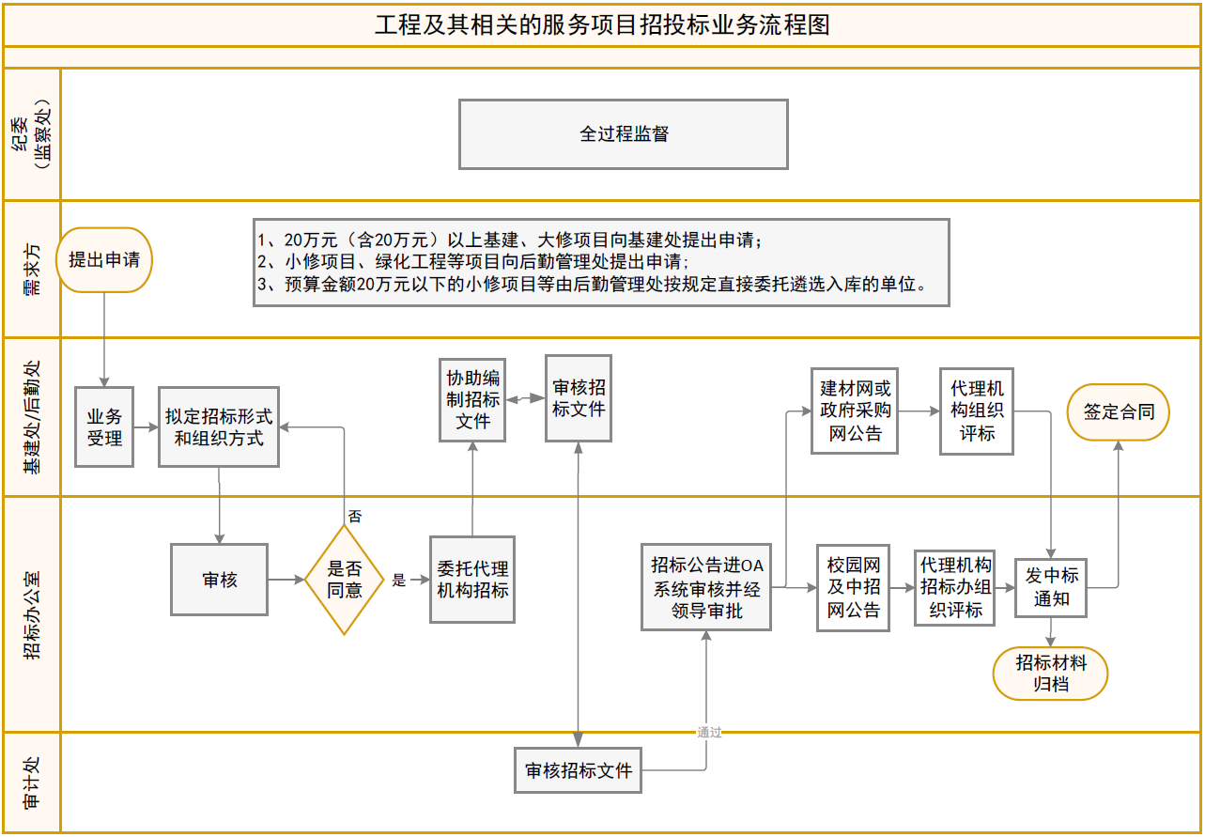

附件2
物资设备招投标业务流程图
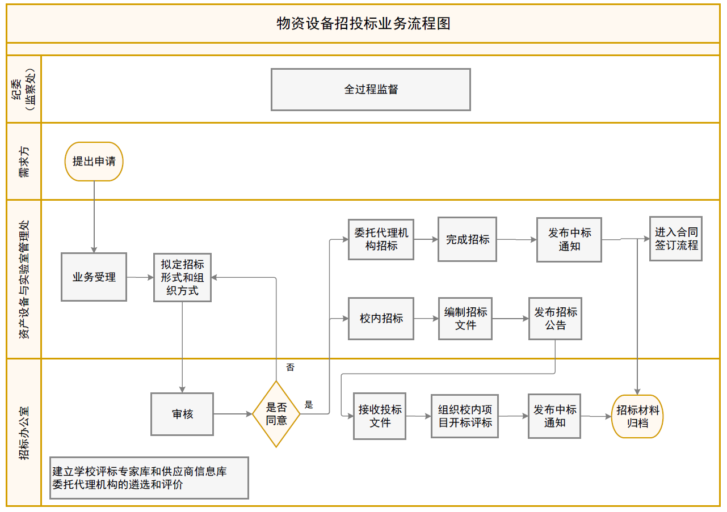
附件3
服务类项目流程图
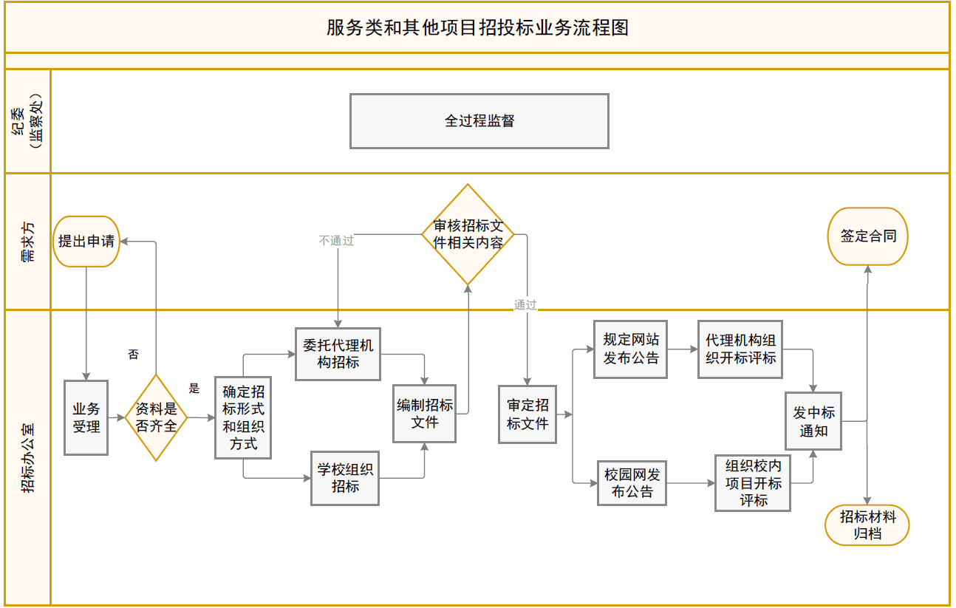

附件4
各类招标限额标准
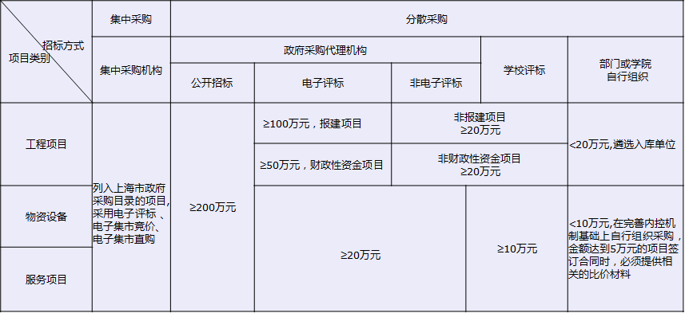

校长办公室 2016年12月10日印发

